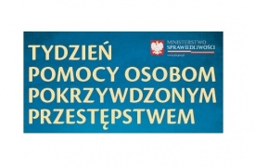
Tydzień pomocy osobom pokrzywdzonym przestępstwem
Miasto Ostrów Mazowiecka wraz z innymi instytucjami włączyło się w Obchody Tygodnia Pomocy Osobom Pokrzywdzonym Przestępstwem. Jest to kolejna edycja akcji koordynowanej przez Ministerstwo Sprawiedliwości.
Celem akcji jest podniesienie świadomości obywateli w zakresie praw i obowiązków ofiar przestępstw, przeciwdziałanie przemocy w rodzinie oraz promowanie właściwych postaw społecznych wobec przemocy.
W ramach Tygodnia Pomocy Osobom Pokrzywdzonym Przestępstwem od 19 do 23 lutego w godzinach 16.00-18.00 w Centrum Integracji Społecznej przy ul. Chopina 2B prowadzone będą dyżury przedstawicieli:
- Miejskiej Komisji Rozwiązywania Problemów Alkoholowych,
- Kuratorskiej Służby Sądowej,
- Komendy Powiatowej Policji,
- Miejskiego Ośrodka Pomocy Społecznej.

